|  |  |  |
| --- | --- | --- |
| **Instituto Federal de São Paulo**  **Gerenciamento de Banco de Dados** | | |
| Prof. : Bianca Maria Pedrosa | 1s2013 | Data: |
| Aluno: gabarito | Prontuário: | Nota: |
| Responder todas as questões no arquivo PROVA_*nome_aluno*.DOC da prova. Portanto, DER feito pode ser feito no Dbdesigner e copiado como imagem no arquivo .DOC. Os scripts SQL podem ser testados no PHPmyadmin, mas devem ser colardos ou digitados no arquivo da prova. | | |

1. **Construa um DER para o sistema abaixo (valor 5,0)**

Uma biblioteca deseja um sistema para gerenciar os empréstimos de livros. Nesta biblioteca existem muitos livros cadastrados. Livros são escritos por um ou vários autores. Um autor escreve um ou vários livros. Livros são emprestados para os usuários da biblioteca. Para cada empréstimo é importante saber, quem emprestou o livro, qual livro foi emprestado, data de retirada e data prevista para devolução. Considera-se um empréstimo diferente, para cada livro emprestado.

Seguem algumas sugestões de atributos:

Título do livro, Ano de Publicação do livro, Editora, Nome do autor, País do autor, Nome do usuário, Endereço do usuário. Data da retirada do empréstimo e data de devolução do empréstimo, além de identificadores para cada entidade.

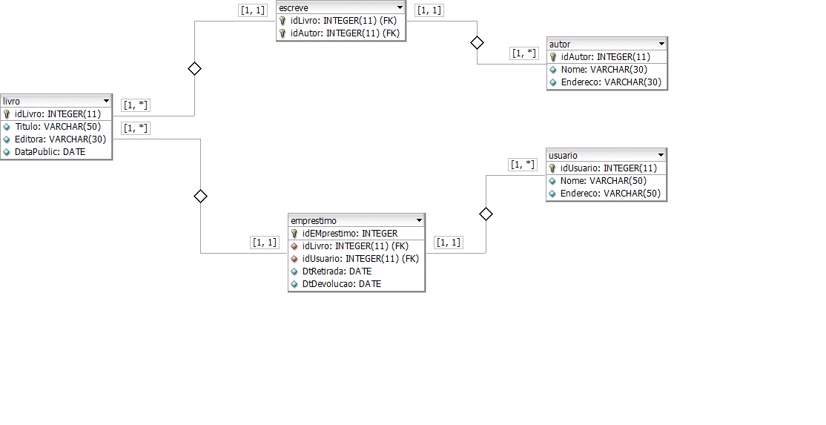

0,5/entidade correta (colunas+chaves)

0,5/relacionamento correto (entidades+cardinalidade)

0,5 bônus

1. Explique o que aconteceria com imóveis e proprietários nas seguintes situações: ( 2 pontos, aproximadamente 0,35 por quadro)

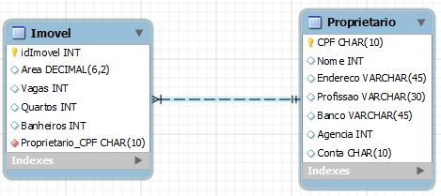

|  |  |  |  |
| --- | --- | --- | --- |
| OnDelete | Ação | Efeito | |
| Imovel | Proprietario |
| No action | Apagar um imovel | *O imóvel é apagado* | *Não afeta proprietário* |
| No action | Apagar um proprietário | Não apaga o imóvel | Nâo apaga o proprietário |
| Cascade | Apagar um imovel | Apaga o imóvel | Não apaga o proprietário |
| Cascade | Apagar um proprietário | Apaga o imóvel | Apaga o proprietário |

Observação: a primeira linha está preenchida com um exemplo

1. Crie scripts em SQL para:
   1. Crie a tabela PRODUTOS, conforme a seguinte estrutura: (valor 0,5)

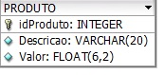  
Create table PRODUTO (

idProduto integer primary key,

descrição varchar(20),

valor float(6,2));

* 1. Insira os seguintes produtos: (valor 0,5)

|  |  |  |
| --- | --- | --- |
| idProduto | Descricao | Valor |
| 1 | Papel A4 | 14.00 |
| 2 | Cartucho HP | 45.00 |
| 3 | Etiqueta CD | 17.00 |
| 4 | Cd RW | 5.00 |
| 5 | Cd R | 2.00 |

Insert into PRODUTO values

(null, ‘papel a4’, 14),

(null,’cartucho hp’,45),

(null, ‘etiqueta cd’, 17),

(null, ‘cd rw’, 5),

(null, ‘cd r ‘, 2);

* 1. Alterar o VALOR do PRODUTO cujo idProduto=2 para 30.00 (1,0)

Update produto set valor=30 where idproduto=2

* 1. Apagar todos os PRODUTOS com VALOR inferior ou igual a 10.00 (1,0)

Delete from produto where valor <=10